ENLACES

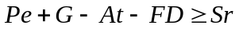

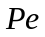 = Potencia de entrada
= Ganancia (amplificadores)
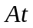 = Atenuación
= Factor de diseño (por ejemplo atenuaciones provistas por conectores)
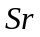= Sensibilidad del receptor (potencia mínima que necesita el receptor para interpretar la señal)

- Dado un canal de transmisión de datos coaxil con una atenuación a la frecuencia de operación de 0,9 dB/100 metros y donde la sensibilidad del receptor es -15 dBm . Calcular la potencia mínima que deberá tener el transmisor si la longitud del coaxil es de 1200 metros. Indicar cuál es la potencia mínima del receptor en miliwatts.

Si a 100 m tiene una atenuación de 0,9 dB => a 1200 m tiene 10,8 dB de atenuación.
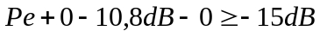 => Pe = -4,20 dBm
Sr = 0,031 mW

- En base al ejercicio anterior indicar la ganancia de un amplificador que se debería colocar a mitad de camino entre el transmisor y el receptor si se desea cambiar a este último por otro de sensibilidad 10 veces menor.

Si Sr = -15 dBm => una sensibilidad 10 veces menor será Sr’ = -1,5 dBm
=> G 13,5 dB

- Calcular la potencia de salida de una línea de transmisión de 100 metros donde la atenuación del cable coaxil es de 5 dB/100 metros y la potencia del transmisor que excita a la línea es de 0 dBm, se pierde en conectores y empalmes 2dB.

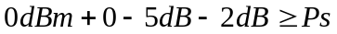 => Ps - 7 dB

- Dado un enlace de fibra óptica entre un emisor y un receptor con los siguientes parámetros:
- Atenuación de la FO = 3 dB/km
- Atenuación del conector = 0,6 db
- Potencia de transmisión = 3 dbm
- Sensibilidad del receptor = - 10 dBm

- Calcular la distancia máxima entre receptor y transmisor suponiendo un factor de diseño FD = 10 dB (margen de diseño), empleándose un conector en el transmisor y otro en el receptor. Repetir el cálculo para una FO cuya atenuación es de 0,2 dB/km.

a)
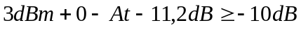
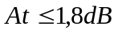 ; At: 3dB/[km] => 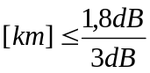 => Dist. Máxima: 0,6 km

b)
; At: 0,2dB/[km] => 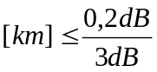 => Dist. Máxima: 0,06 km

- Si se tiene un enlace de 1000 m entre un transmisor que entrega una potencia de 100w y un receptor con una sensibilidad de 1w y se pretende utilizar las siguientes líneas de transmisión, indicar cuándo se deberá utilizar amplificadores. Considerar en ambos casos dos conectores de 0,5 dB ^{c}/u.
  - Usando coaxil fino RG 58 con At = 5 dB/100 m
  - Usando coaxil grueso RG 218 con At = 0,8 dB/100 m

- Dado un enlace con fibra optica (at = 0,2 db/1000 metros) donde la potencia de transmisión es de 0 dbm y se emplea un amplificador de 10 db. calcular el alcance maximo del enlace si la sensibilidad del receptor es de menos 10 dbm y las perdidas estimadas de conectores y acoples es E 5 DB.

 ; At: 0,2dB/[km] => 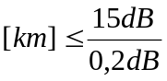 => Dist. Máxima: 75 km

- Dado un enlace con cable coaxil (At = 5 db/100 metros) de 1000 metros, donde la potencia de transmisión es de 0 dbm y se emplean dos amplificadores de 10 y 20 db. Calcular la sensibilidad del receptor.

=> Sr - 20dBm

- Hallar el tiempo total de una transmisión, de una secuencia de 18000 caracteres, enviados en forma asincrónica, si se emplea una velocidad de modulación de 2400 Baudios y cada carácter tiene un bit de arranque, uno de parada, uno de paridad y 7 de datos.

